بسمه تعالی

سند معماری نرم‌افزار

سازمان آژانس مسافرتی مارکوپولو

نام اعضای گروه:
محمد صادقی، مهدی مالوردی

دانشگاه شهید بهشتی

دانشکده مهندسی کامپیوتر

سامانه فروش/رزرو خدمات سفر (وب/موبایل)
سند معماری نرم‌افزار

نگارش 1.0

زمستان ۱۴۰۴

تاريخچه بازبيني

تاريخ | نسخه | توضيحات | تهيه‌كننده (سمت)
۱۴۰۴/۱۱/۲۳ | 1.0 | نسخه نهایی | محمد صادقی / مهدی مالوردی

فهرست مطالب
1-کلیات سند
1-1-هدف
1-2-محدوده
1-3-واژه‌نامه و تعاریف
2-نمایش معماری
2-1-سبک معماری (انتخاب‌شده)
3-اهداف و محدودیت‌های معماری
3-1-اهداف کیفیتی
3-2-محدودیت‌ها
3-3-شاخص‌های سنجش‌پذیری
3-4-تصمیم‌های معماری (خلاصه)
4-دید سناریوها
4-1-عینیت‌بخشی موارد کاربری
4-2-حداقل اجزای مشخصات سناریو
4-3-موردکاربری نمونه ۱: UC-01 جست‌وجوی خدمات سفر
4-4-موردکاربری نمونه ۲: UC-02 خرید بلیت
5-دید منطقی
5-1-مدل لایه‌ای
5-2-دامنه‌های مرزبندی‌شده
5-3-CRC (تحلیل) - مشترک
5-4-الگوهای طراحی کلیدی (نمونه)
6-دید فرایند
6-1-همزمانی و زمان‌بندی
6-2-کارهای پس‌زمینه (اختیاری ولی پیشنهاد‌شده)
6-3-یکتایی عملیات و سازگاری
7-دید فیزیکی (استقرار)
8-دید توسعه و پیاده‌سازی
8-1-ساختار ماژول‌ها
8-2-قراردادهای API (نمونه)
9-دید داده (اختیاری)
9-1-سیاست‌های داده
10-کارایی
10-1-راهکارهای کارایی
10-2-تنظیمات پیشنهادی (اجرایی)
10-3-نقاط گلوگاه و کنترل
11-کیفیت
11-1-امنیت
11-2-قابلیت نگهداری و توسعه‌پذیری
11-3-مشاهده‌پذیری
12-پیوست - چک‌لیست تحویل

سند معماری نرم‌افزار

کلیات سند

هدف
سامانه مارکوپولو یک پلتفرم برخط برای جست‌وجو، خرید و مدیریت خدمات سفر و گردشگری است. این سند معماری سامانه را به‌صورت رسمی توصیف می‌کند و معیارهای لازم برای ارزیابی تصمیم‌های معماری را ارائه می‌دهد. در بخش‌های بعدی، مرزبندی اجزا، رابط‌ها و نحوه تعامل با سامانه‌های بیرونی توضیح داده می‌شود و تصمیم‌های کلیدی به‌همراه پیامدهای آن‌ها ثبت می‌گردد تا در توسعه، آزمون و نگهداشت به کار بیاید. معیارهای کلیدی ارزیابی معماری نیز مشخص شده است تا سنجش و پیگیری تصمیم‌ها امکان‌پذیر باشد.

محدوده
از منظر کارکردی، سامانه سه جریان اصلی جست‌وجو، خرید و صدور، و استرداد را پوشش می‌دهد و در کنار آن قابلیت‌های مکمل مانند تور و اقامت، کیف‌پول، پشتیبانی و بازخورد را ارائه می‌کند. در جست‌وجو، نتایج چند تأمین‌کننده تجمیع و یکپارچه می‌شود و امکان فیلتر، مرتب‌سازی و صفحه‌بندی در اختیار کاربر قرار می‌گیرد. در خرید، پس از ثبت اطلاعات مسافر و بازتأیید ظرفیت و قیمت، پرداخت آغاز می‌شود و در صورت موفقیت، صدور بلیت و ارسال اعلان انجام می‌گردد. در استرداد نیز قوانین و جریمه‌ها اعمال می‌شود و بازپرداخت از مسیر مناسب (درگاه یا کیف‌پول) مدیریت می‌شود.
خارج از محدوده این سند، پیاده‌سازی سامانه‌های تأمین‌کنندگان و درگاه بانکی است. همچنین اگر برای پشتیبانی از یک سامانه بیرونی (مثل مرکز تماس یا سامانه تیکتینگ) استفاده شود، پیاده‌سازی آن نیز خارج از محدوده است. این سرویس‌های بیرونی در معماری از منظر قرارداد تبادل داده، مدیریت خطا، مهلت زمانی پاسخ و امنیت ارتباطات تحلیل می‌شوند. زیرساخت پیامک/ایمیل هم به‌عنوان سرویس بیرونی در نظر گرفته می‌شود.

واژه‌نامه و تعاریف
اصطلاح | تعریف
تأمین‌کننده | سامانه بیرونی که گزینه‌های سفر/اقامت/تور را ارائه می‌کند و از طریق API با سامانه تبادل داده دارد.
درگاه پرداخت | سامانه بانکی/پرداخت که شروع پرداخت، بازگشت پرداخت و راستی‌آزمایی تراکنش را ارائه می‌کند.
سفارش | رکوردی که وضعیت خرید را از ایجاد تا پرداخت و صدور/استرداد نگه می‌دارد.
تراکنش | ثبت عملیات مالی شامل پرداخت/بازپرداخت همراه با شناسه‌های پیگیری و وضعیت.
کلید یکتایی عملیات | شناسه‌ای یکتا برای جلوگیری از اجرای تکراری یک عملیات در شرایط تلاش‌مجدد یا بازگشت تکراری بانک.
شناسه ردیابی | شناسه‌ای برای پیگیری انتها به انتهای درخواست‌ها در لاگ‌ها و ابزارهای پایش (از لحظه ورود درخواست تا دریافت پاسخ از سرویس‌های بیرونی).
ذی‌نفعان و نیازهای کلیدی
ذی‌نفع | نیاز/انتظار
مشتری | جست‌وجوی سریع و شفاف، پرداخت امن، صدور بلیت قابل اتکا، پشتیبانی پاسخگو
تیم پشتیبانی | دسترسی به وضعیت سفارش/پرداخت، ابزار پیگیری، ثبت وقایع و ممیزی
تیم فنی | معماری قابل نگهداری، جداسازی لایه یکپارچه‌سازی، مشاهده‌پذیری مناسب
تأمین‌کننده | ارتباط استاندارد و پایدار، کاهش درخواست‌های تکراری، تسویه‌حساب شفاف
کسب‌وکار | افزایش نرخ تبدیل، کاهش خطا، داده‌های قابل تحلیل، گزارش‌های مدیریتی

نمایش معماری

سبک معماری (انتخاب‌شده)
در سمت سرور، معماری لایه‌ای انتخاب شده است. درخواست‌ها از طریق API وارد می‌شوند و پس از اعمال سیاست‌های عمومی (مثل اعتبارسنجی، احراز هویت و مجوز، و محدودیت نرخ) به لایه دامنه و خدمات می‌رسند.
لایه یکپارچه‌سازی مسئول ارتباط پایدار و قابل تغییر با سرویس‌های بیرونی (تأمین‌کنندگان، پرداخت، اعلان، پشتیبانی) است؛ و لایه داده هم ذخیره‌سازی و دسترسی به پایگاه داده و حافظه نهان را مدیریت می‌کند.
در فاز نخست، استقرار به‌صورت تک‌استقرار ماژولار انجام می‌شود تا تیم سریع‌تر به نسخه قابل ارائه برسد و عملیات هم ساده‌تر بماند. با این حال مرزبندی دامنه‌ها از ابتدا رعایت می‌شود تا در صورت رشد تیم یا افزایش بار، گذار تدریجی به ریزخدمت با کمترین بازطراحی ممکن باشد.
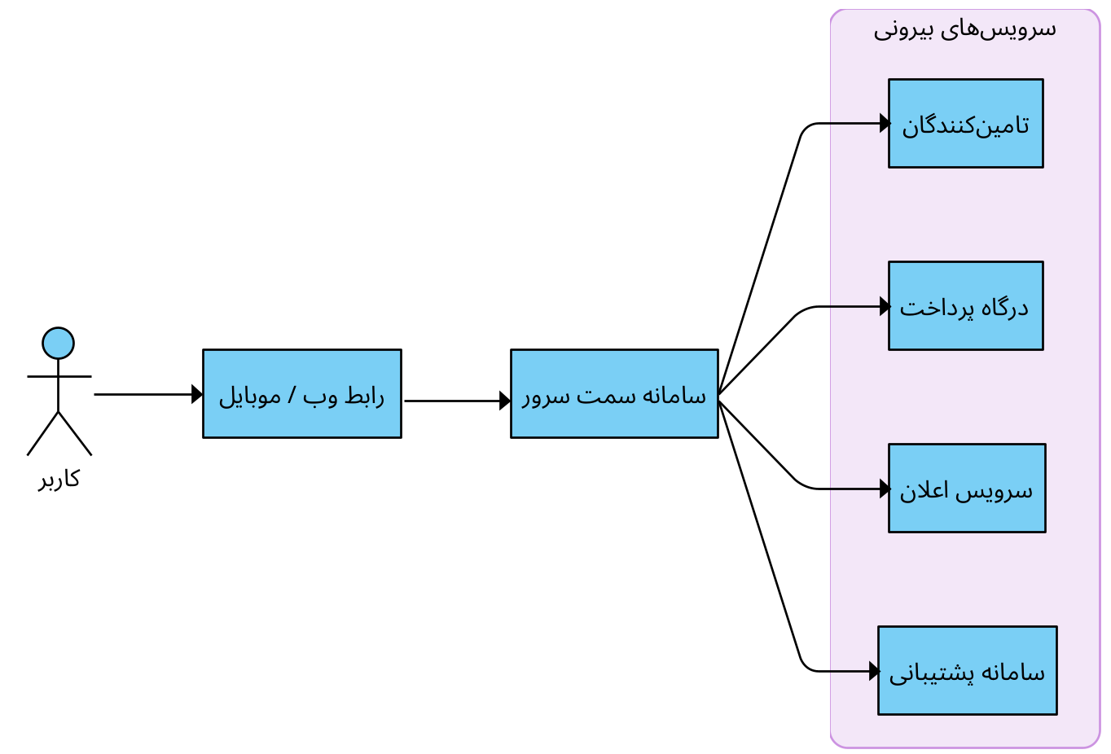
شکل ۲-۱: نمودار زمینه سامانه.
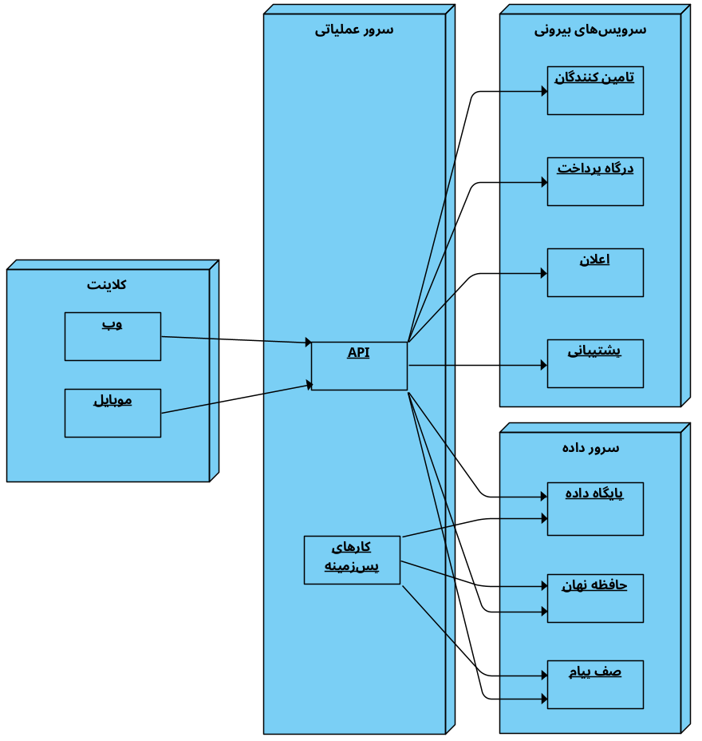
شکل ۲-۲: نمودار کانتینرهای سامانه.
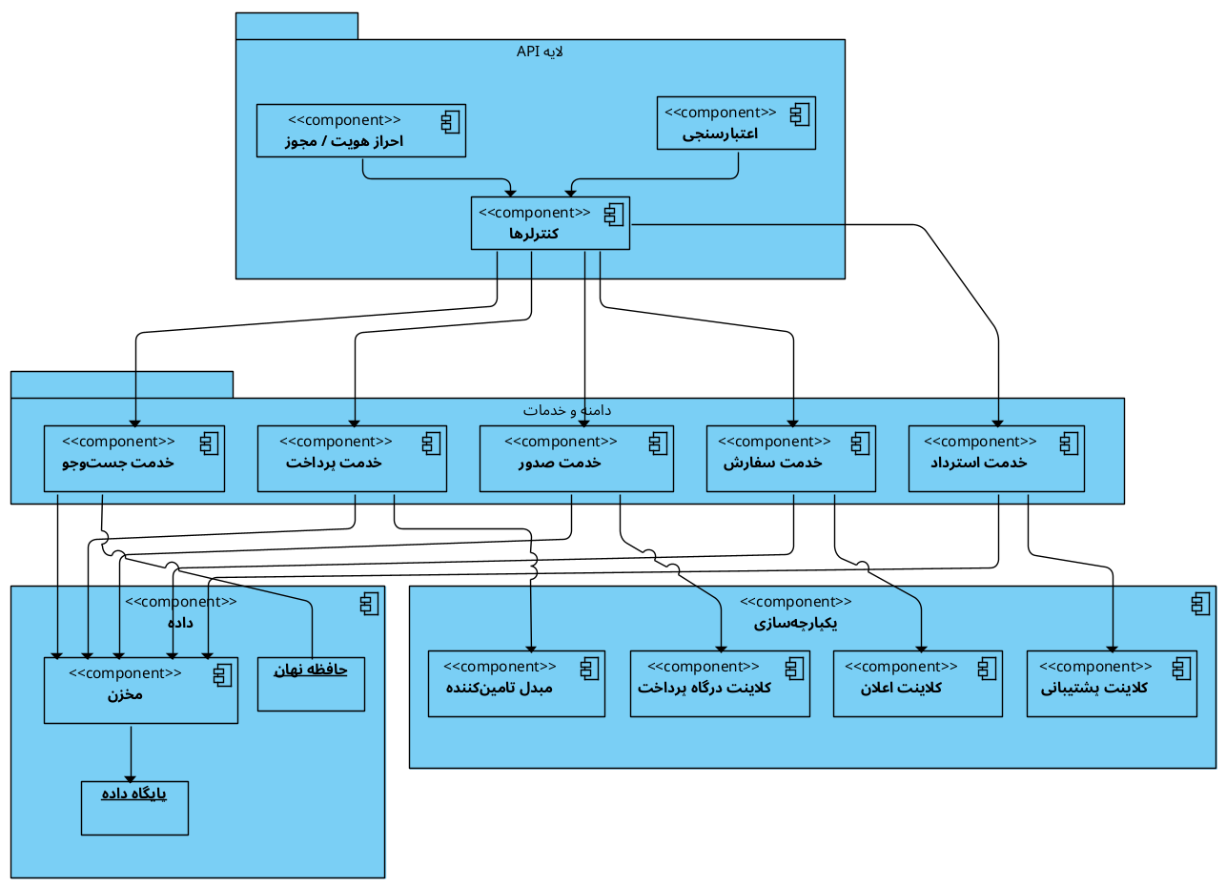
شکل ۲-۳: نمودار اجزای سامانه سمت سرور.

اهداف و محدودیت‌های معماری

اهداف کیفیتی
ویژگی کیفی | معیار ارزیابی | اندازه/محدوده مطلوب | راهکار معماری
کارایی | صدک ۹۵ زمان پاسخ جست‌وجو | کمتر از ۳ ثانیه | حافظه نهان، صفحه‌بندی، زمان‌سنجی برای تأمین‌کنندگان
دسترس‌پذیری | تعداد رخداد قطعی | کمتر از ۱ بار در هفته | کاهش سطح خدمت، تلاش مجدد کنترل‌شده، قطع‌کننده مدار سبک
مقیاس‌پذیری | توان عملیاتی API | مقیاس‌پذیری افقی | API بدون حالت + حافظه نهان + پایگاه داده مشترک (در فاز نخست)
امنیت | رخداد نفوذ/تقلب | حداقل | راستی‌آزمایی پرداخت، امضا/توکن بازگشت بانک، ثبت وقایع ممیزی
نگهداشت‌پذیری | افزودن تأمین‌کننده جدید | سریع و کم‌ریسک | مبدل/روش کارخانه + آزمون قرارداد
مشاهده‌پذیری | قابلیت ردیابی | کامل | شناسه ردیابی/شناسه همبستگی در خرید/پرداخت

محدودیت‌ها
محدودیت اصلی سامانه، ناهمگنی و تغییرپذیری تأمین‌کنندگان است. هر تأمین‌کننده می‌تواند قرارداد، محدودیت نرخ و الگوی خطای متفاوتی داشته باشد و همین موضوع، طراحی یکپارچه‌سازی را به یکی از نقاط حساس سامانه تبدیل می‌کند.
در جست‌وجو اگر یک تأمین‌کننده کند یا قطع شود، تجربه کاربر نباید به‌طور کامل خراب شود. به همین دلیل، سامانه نتیجه سایر تأمین‌کنندگان را نمایش می‌دهد و فقط همان بخش را با پیام مناسب کنار می‌گذارد.
در پرداخت چون با پول و اعتماد کاربر سروکار داریم، صرف دریافت بازگشت بانک کافی نیست و تراکنش راستی‌آزمایی می‌شود. بازگشت‌های تکراری هم محتمل است؛ کلید یکتایی عملیات جلوی پردازش دوباره را می‌گیرد.
در کیف‌پول هم سازگاری موجودی و جلوگیری از دوباره‌خرج‌کردن حیاتی است. در کنار آن، رعایت حریم خصوصی و ثبت رویدادهای قابل ممیزی کمک می‌کند پاسخ‌گویی و پیگیری عملیاتی واقعاً شدنی باشد.

شاخص‌های سنجش‌پذیری
برای سنجش‌پذیر شدن اهداف کیفیتی، سنجه‌ها در نقاط مناسب اندازه‌گیری و ثبت می‌شوند. برای نمونه، زمان پاسخ جست‌وجو به تفکیک تأمین‌کننده و به‌صورت صدکی گزارش می‌شود و نرخ خطای پرداخت نیز بر اساس نتیجه راستی‌آزمایی و کدهای خطا قابل استخراج است. برای هر سفارش و تراکنش هم یک شناسه ردیابی در لاگ‌ها ثبت می‌شود تا مسیر رخدادها از ورود درخواست تا صدور قابل دنبال‌کردن باشد. به‌عنوان معیارهای پیشنهادی، این مقادیر در نظر گرفته می‌شود: زمان پاسخ جست‌وجو (صدک ۹۵) کمتر از ۳ ثانیه، نرخ خطای بازگشت بانک کمتر از ۱ درصد، و ثبت رویدادهای کلیدی خرید، پرداخت و صدور برای هر سفارش.

تصمیم‌های معماری (خلاصه)
تصمیم | دلیل | پیامد
تک‌استقرار ماژولار در فاز اول | سرعت توسعه و هزینه عملیاتی کمتر | امکان گذار به ریزخدمت با مرزبندی دامنه
هماهنگ‌ساز خرید (فرایند مرحله‌ای) | پرهیز از تراکنش توزیع‌شده | نیاز به سناریوهای جبرانی و تلاش‌مجدد
مبدّل برای تأمین‌کنندگان | ناهمگنی و تغییرپذیری بالا | کاهش ریسک تغییرات با هزینه توسعه مبدل
حافظه نهان برای جست‌وجو | کاهش زمان پاسخ و هزینه تماس بیرونی | نیاز به زمان اعتبار و سیاست بی‌اعتبارسازی
کلید یکتایی عملیات پرداخت | جلوگیری از پرداخت/صدور تکراری | ذخیره و کنترل کلیدها در پایگاه داده

دید سناریوها

عینیت‌بخشی موارد کاربری
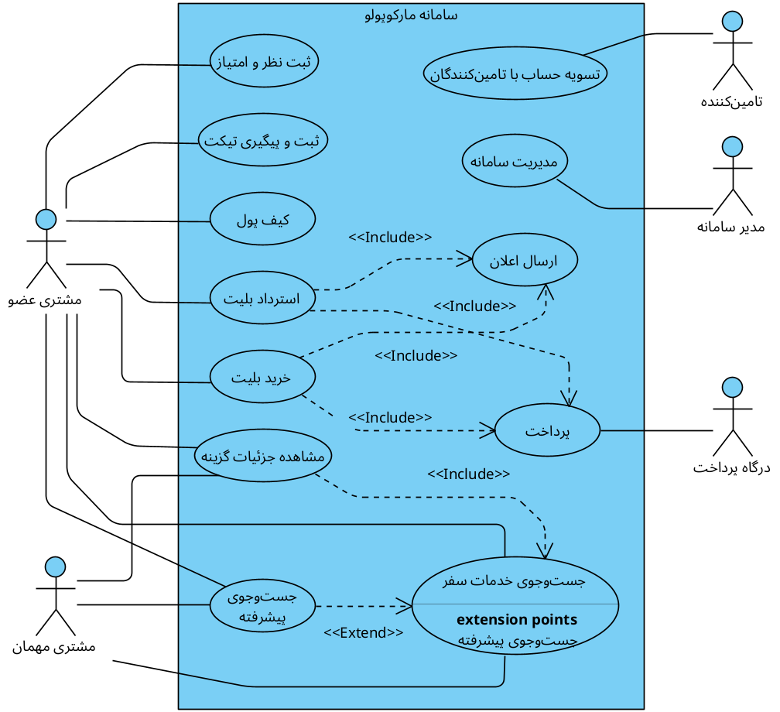
شکل ۴-۱: نمودار موردکاربری در سطح سیستم (جامع).
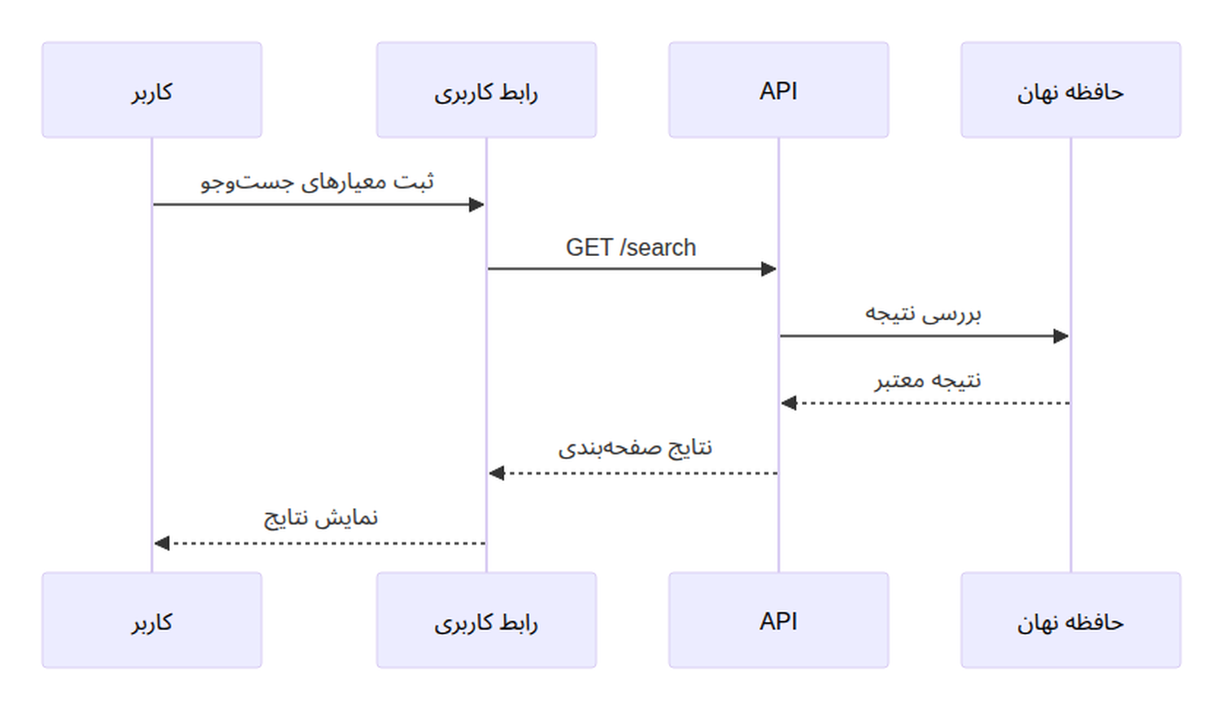
شکل ۴-۲: نمودار توالی UC-01 (Cache Hit).
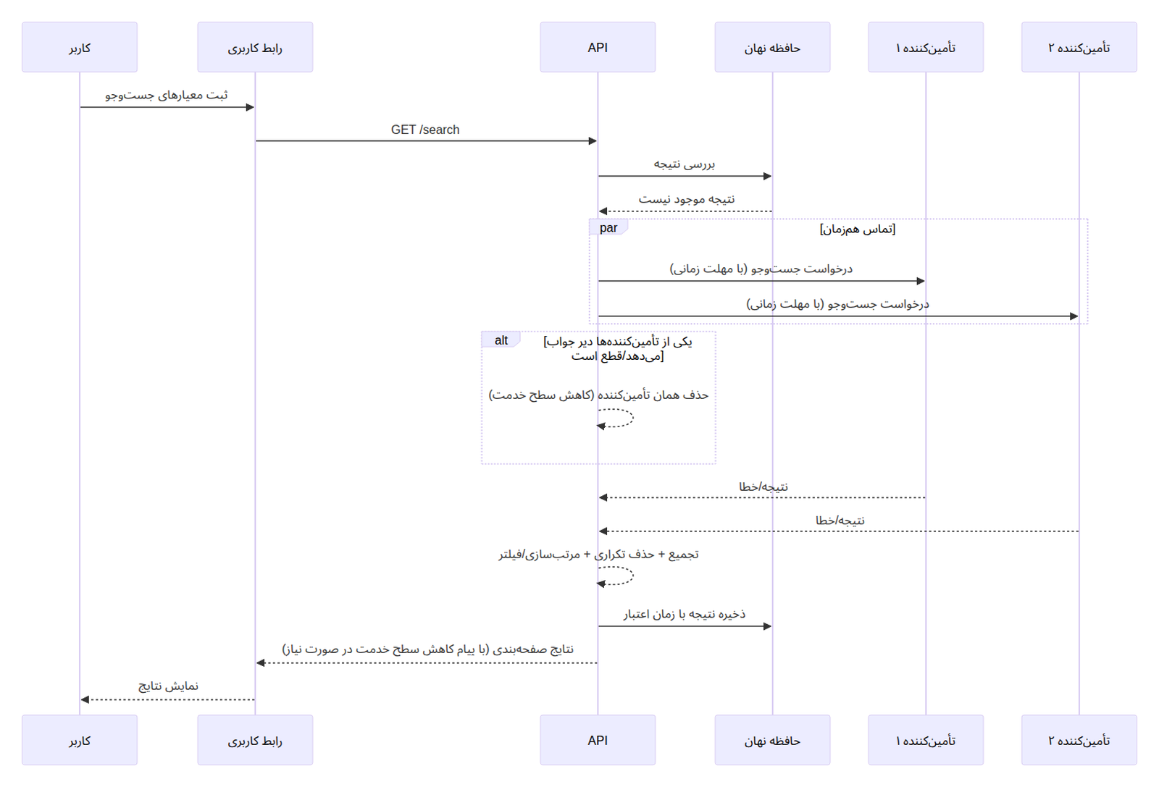
شکل ۴-۳: نمودار توالی UC-01 (Cache Miss + چند تأمین‌کننده + کنترل خطا).
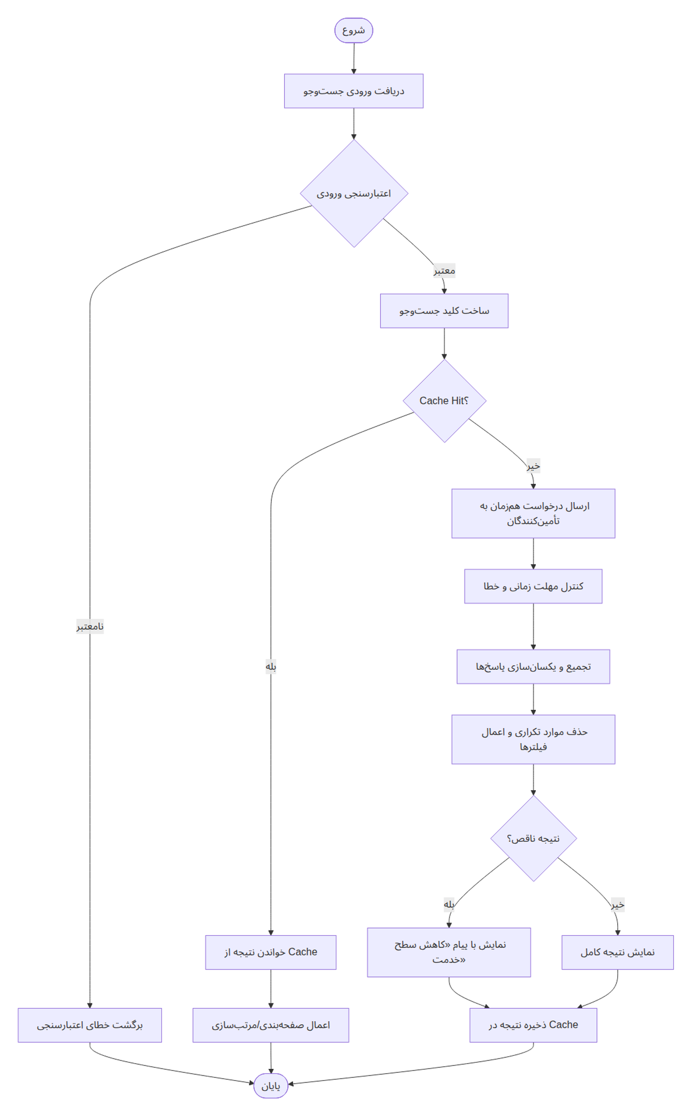
شکل ۴-۴: نمودار فعالیت UC-01 (اعتبارسنجی، Cache، کاهش سطح خدمت، صفحه‌بندی).
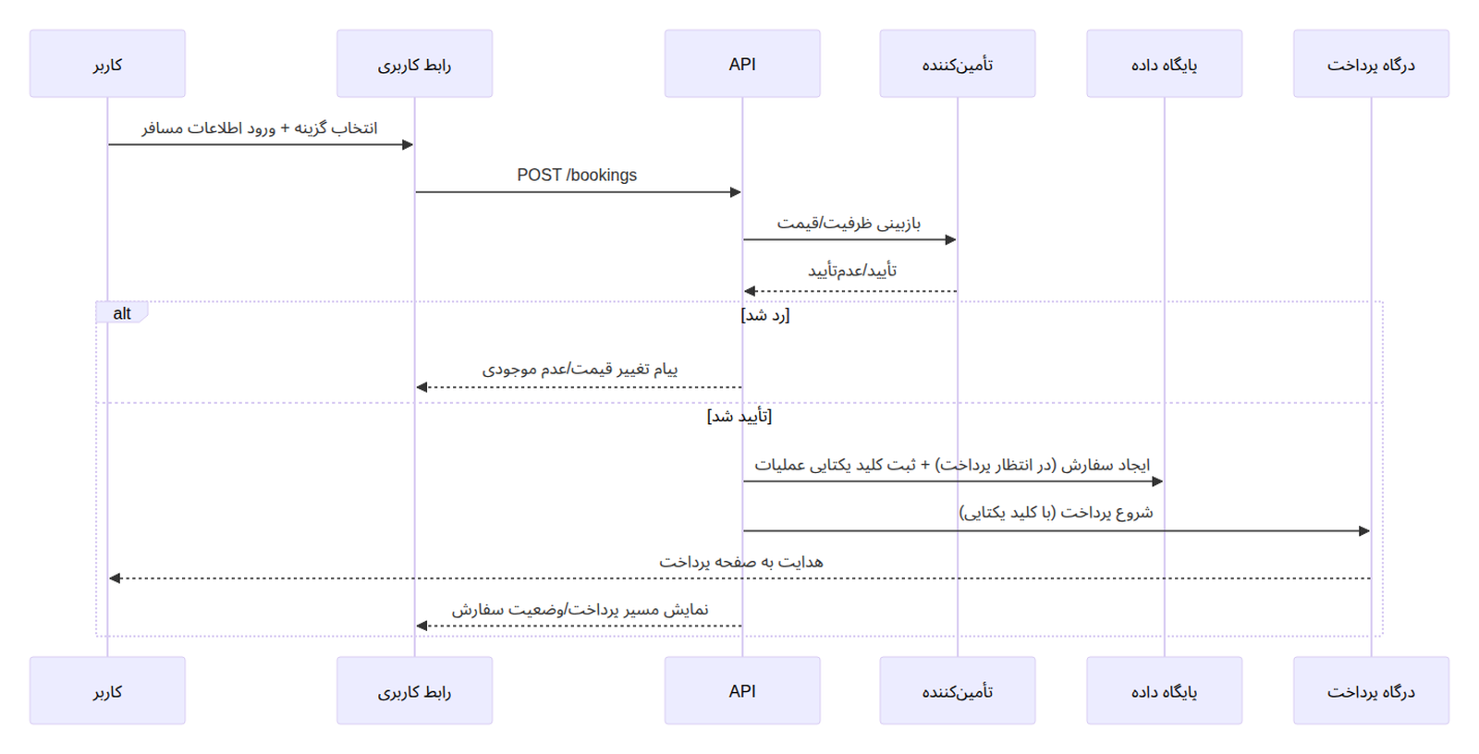
شکل ۴-۵: نمودار توالی UC-02 (شروع خرید تا شروع پرداخت).
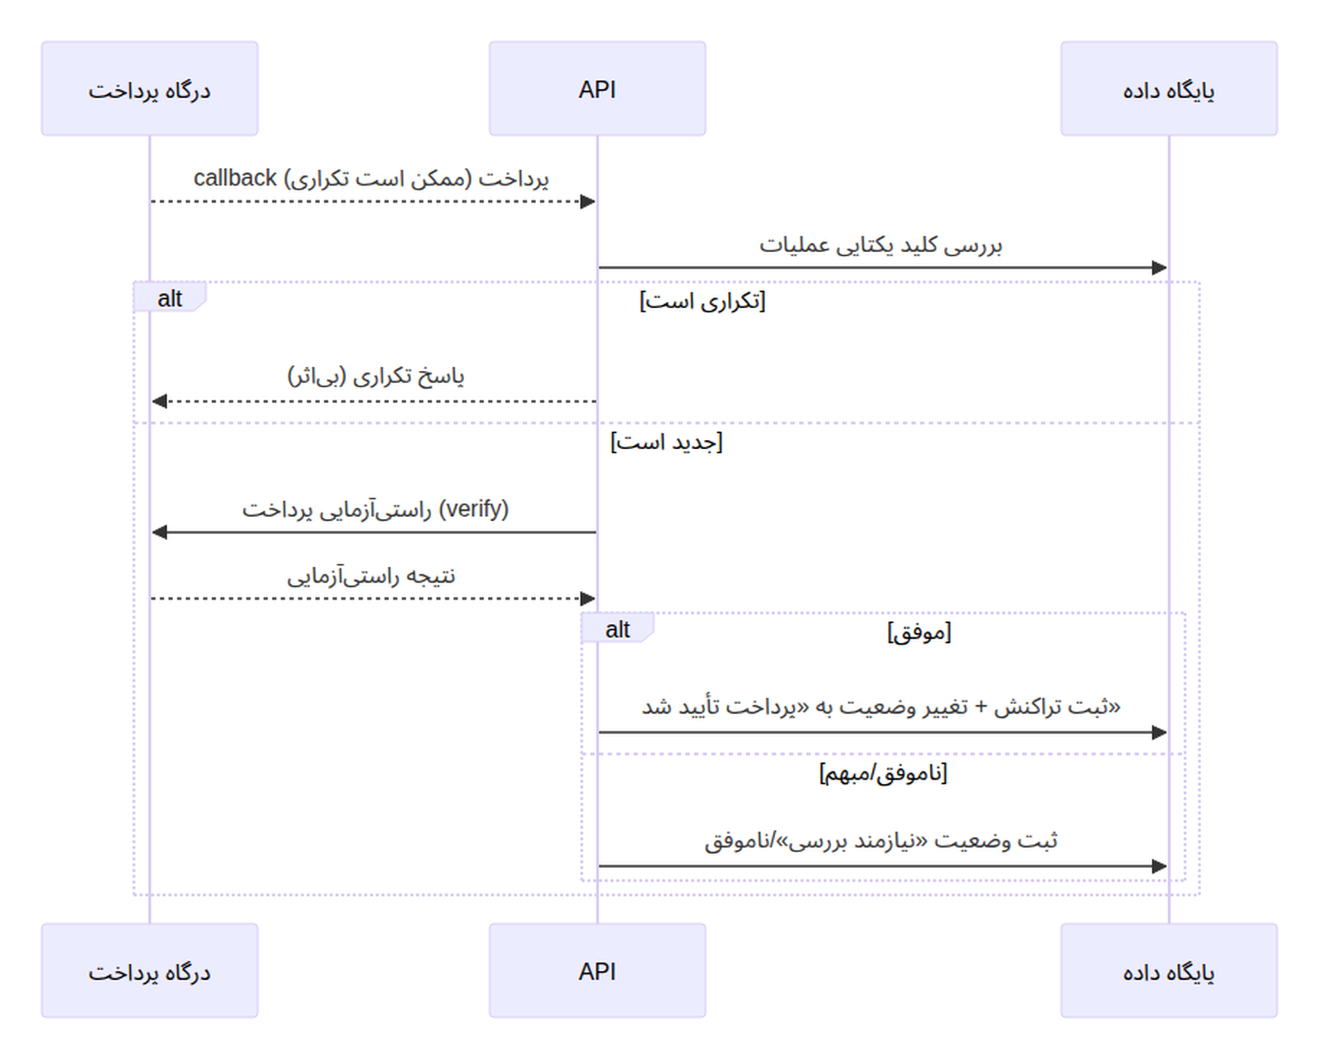
شکل ۴-۶: نمودار توالی UC-02 (بازگشت بانک و راستی‌آزمایی پرداخت).
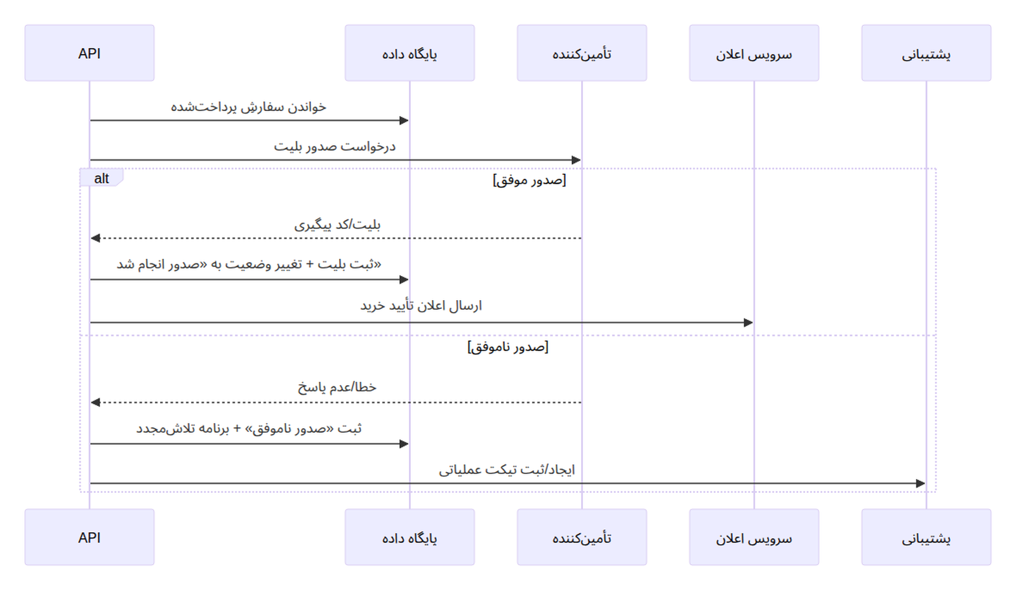
شکل ۴-۷: نمودار توالی UC-02 (صدور، اعلان و مسیر جبرانی).
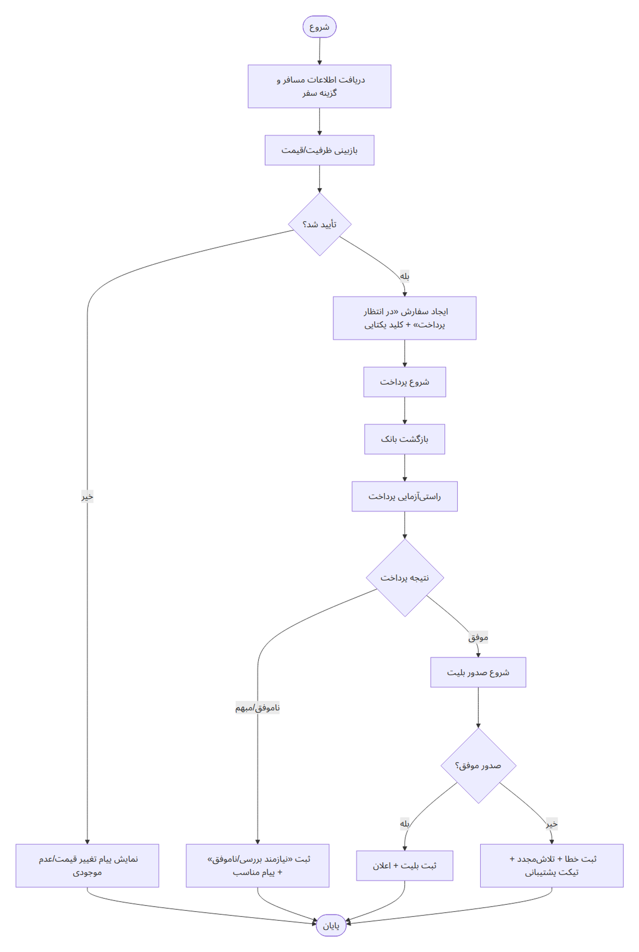
شکل ۴-۸: نمودار فعالیت UC-02 (با مسیرهای استثنا).
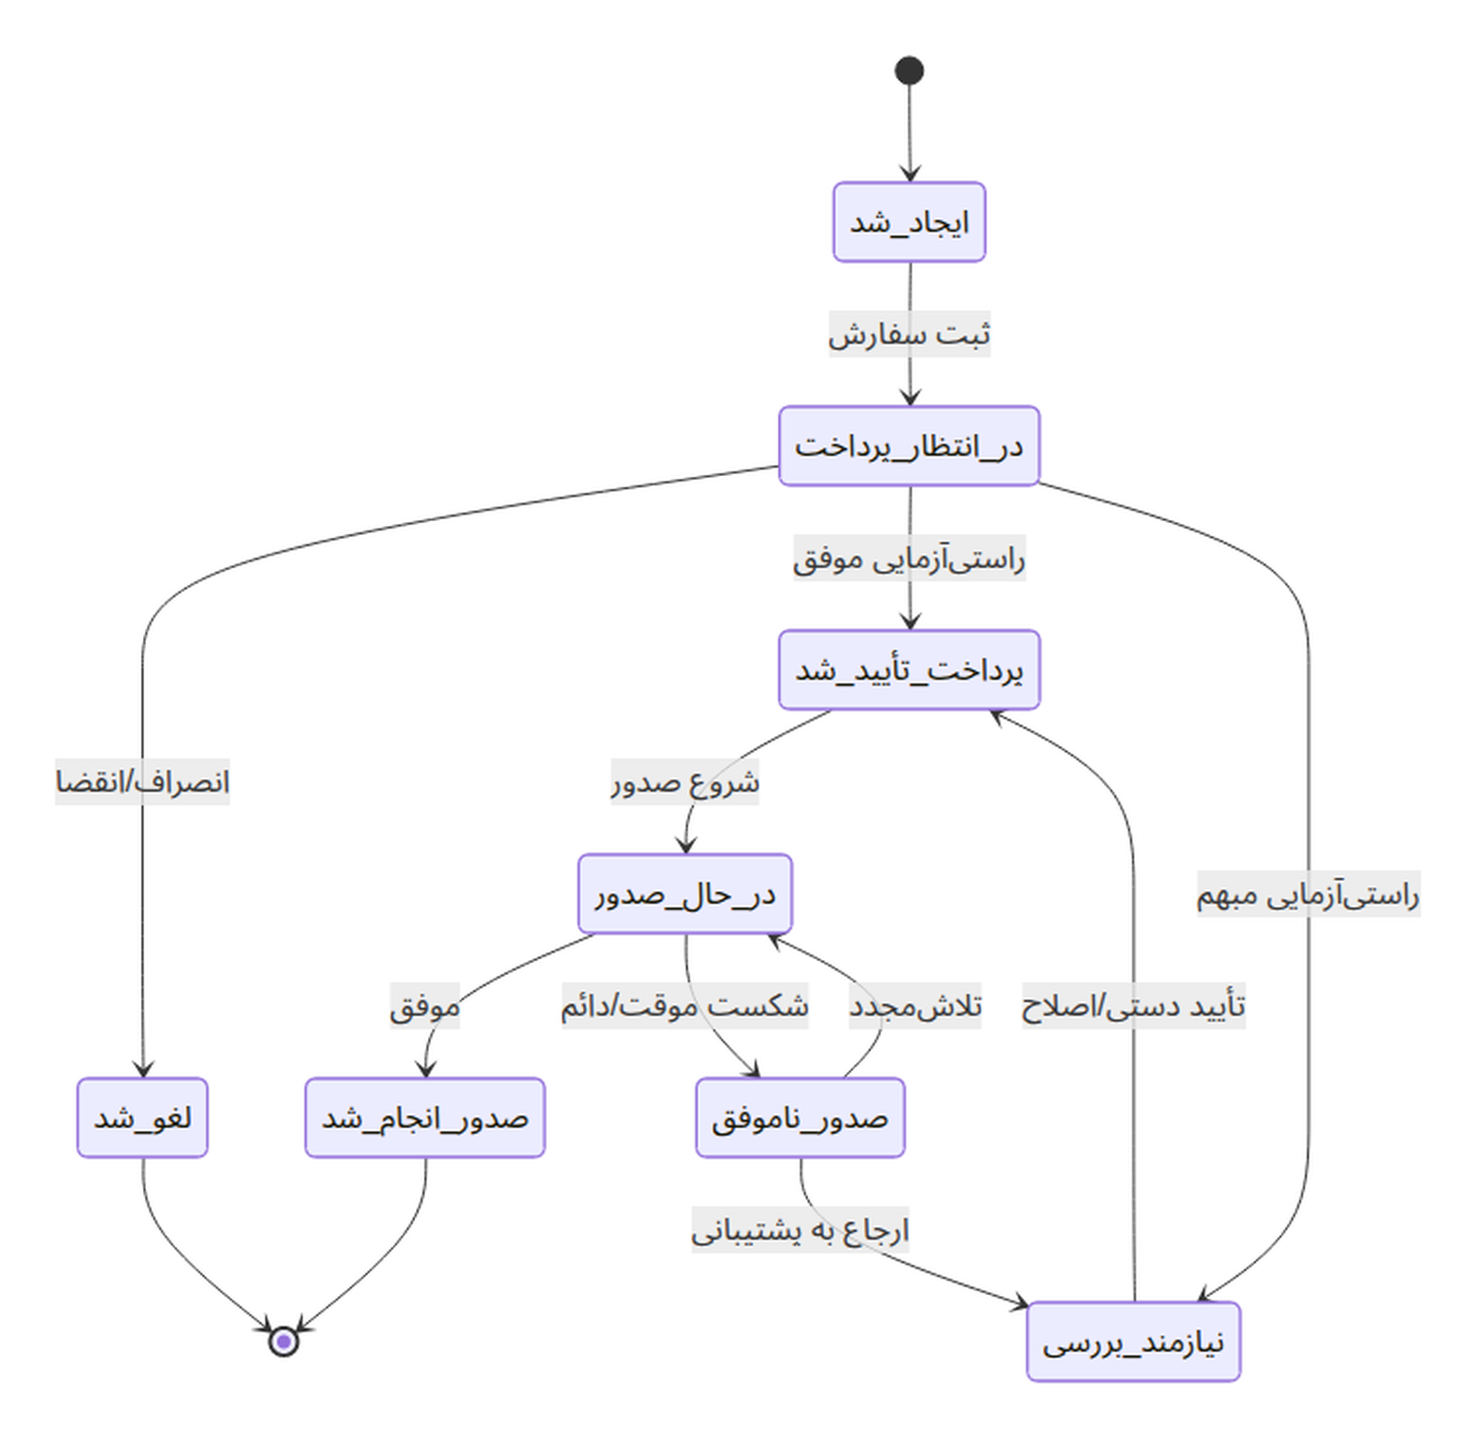
شکل ۴-۹: نمودار حالت سفارش (چرخه عمر سفارش از ایجاد تا پرداخت و صدور).

حداقل اجزای مشخصات سناریو
مولفه | توضیح
پیش‌شرط | وضعیت‌هایی که قبل از شروع موردکاربری باید برقرار باشند (مثلاً ورود کاربر برای خرید).
پس‌شرط | نتیجه موفق و وضعیت سامانه پس از پایان (مثلاً ثبت سفارش و صدور بلیت).
جریان اصلی | گام‌های متوالی در حالت موفق از نگاه کاربر و سامانه.
جریان‌های جایگزین/خطا | سناریوهای تغییر قیمت، عدم موجودی، شکست پرداخت، بازگشت تکراری بانک و سایر خطاهای عملیاتی.
قواعد یکتایی عملیات | قانون استفاده از کلید یکتایی عملیات برای جلوگیری از ثبت/پرداخت/صدور تکراری.
فهرست موارد کاربری سطح سیستم
دسته‌بندی | شناسه | کنشگر | موردکاربری کلان | توضیح
بلیت | UC-01 | مشتری | جست‌وجوی خدمات سفر | جست‌وجو/فیلتر/مرتب‌سازی گزینه‌ها
بلیت | UC-02 | مشتری | خرید بلیت | بازبینی ظرفیت/قیمت، پرداخت و صدور
بلیت | UC-03 | مشتری | استرداد بلیت | لغو و بازگشت وجه
گردشگری | UC-04 | مشتری | رزرو تور | انتخاب، پرداخت و تأیید رزرو
گردشگری | UC-05 | مشتری | رزرو اقامتگاه/هتل | انتخاب، پرداخت و تأیید رزرو
خدمات جانبی | UC-06 | مشتری | بیمه مسافرتی | محاسبه، پرداخت و صدور بیمه‌نامه
خدمات جانبی | UC-07 | مشتری | درخواست/پیگیری ویزا | ثبت درخواست، پرداخت و پیگیری
پرداخت | UC-08 | مشتری | کیف‌پول | افزایش موجودی، پرداخت و تراکنش
پشتیبانی | UC-09 | مشتری | پشتیبانی | ثبت و پیگیری تیکت
بازخورد | UC-10 | مشتری | نظر/امتیاز | ثبت امتیاز پس از خرید

موردکاربری نمونه ۱: UC-01 جست‌وجوی خدمات سفر
UC-01 به‌عنوان یک موردکاربری ساده انتخاب شده است. هدف آن این است که کاربر بتواند بر اساس معیارهای سفر، گزینه‌های موجود را از چند تأمین‌کننده دریافت و به‌صورت یکپارچه مشاهده کند.
کنشگرها
نقش | توضیح
کاربر | ارسال معیارهای جست‌وجو و مشاهده نتایج
تأمین‌کننده | ارائه گزینه‌های سفر از طریق API
پیش‌شرط‌ها
کاربر به سامانه دسترسی دارد و سرویس‌های تأمین‌کننده در دسترس هستند.
پس‌شرط‌ها
نتایج جست‌وجو به کاربر نمایش داده می‌شود و در صورت امکان، نتیجه برای مدت کوتاه در حافظه نهان ذخیره می‌گردد.
جریان اصلی
گام | شرح
۱ | کاربر معیارهای جست‌وجو (مبدا، مقصد، تاریخ، تعداد مسافر و ...) را وارد و درخواست را ارسال می‌کند.
۲ | سامانه ورودی را اعتبارسنجی می‌کند (قالب تاریخ، کامل بودن داده‌های ضروری و ...) و کلید جست‌وجو را می‌سازد.
۳ | سامانه ابتدا حافظه نهان را بررسی می‌کند؛ اگر نتیجه معتبر موجود باشد، به گام ۷ می‌رود.
۴ | در صورت نبود نتیجه در حافظه نهان، سامانه درخواست‌های همزمان به API تأمین‌کنندگان ارسال می‌کند. برای جلوگیری از کند شدن تجربه کاربر، مهلت زمانی هر درخواست کنترل می‌شود.
۵ | سامانه پاسخ‌ها را یکپارچه‌سازی می‌کند (یکسان‌سازی قالب داده، حذف موارد تکراری، مرتب‌سازی و اعمال فیلترها). در صورت نیاز، نتایج ناقص نیز با اعلام کاهش سطح خدمت نمایش داده می‌شود.
۶ | سامانه نتیجه را با زمان اعتبار مناسب در حافظه نهان ذخیره می‌کند.
۷ | سامانه نتایج صفحه‌بندی‌شده را به کاربر نمایش می‌دهد.
جریان‌های جایگزین و خطا
شناسه | شرط/رویداد | رفتار سامانه
A1 | ورودی نامعتبر | سامانه خطای اعتبارسنجی را برمی‌گرداند و از ارسال درخواست به تأمین‌کنندگان خودداری می‌کند.
A2 | پاسخ دیرهنگام/عدم پاسخ یک تأمین‌کننده | سامانه آن تأمین‌کننده را از نتیجه حذف می‌کند و نتیجه باقی‌مانده را با پیام هشدار/کاهش سطح خدمت نمایش می‌دهد.
A3 | خطای موقت تأمین‌کننده | سامانه یک تلاش‌مجدد کنترل‌شده انجام می‌دهد؛ در صورت تداوم خطا، نتیجه بدون آن تأمین‌کننده ارائه می‌شود.
نیازمندی‌های غیرعملکردی مرتبط
هدف عملیاتی این است که زمان پاسخ جست‌وجو در شرایط معمول زیر ۳ ثانیه باشد (صدک ۹۵). برای اینکه این هدف قابل پیگیری بماند، برای هر جست‌وجو ثبت رویداد و شناسه ردیابی انجام می‌شود تا تفکیک زمان پاسخ هر تأمین‌کننده و تحلیل خطاها ممکن باشد. بهتر است برای هر جست‌وجو زمان شروع و پایان، نام تأمین‌کننده و نتیجه (موفق/ناموفق) ثبت شود. همچنین نرخ خطای هر تأمین‌کننده به‌صورت دوره‌ای گزارش می‌شود تا تصمیم‌های عملیاتی (مثل محدودسازی یا قطع موقت) قابل انجام باشد.

موردکاربری نمونه ۲: UC-02 خرید بلیت
UC-02 به‌عنوان موردکاربری پیچیده انتخاب شده است، زیرا شامل چند گام وابسته (بازبینی ظرفیت و قیمت، پرداخت، بازگشت بانک، راستی‌آزمایی و صدور) و مدیریت خطاهای حساس است.
کنشگرها
نقش | توضیح
کاربر | انتخاب گزینه سفر، ورود اطلاعات مسافر و انجام پرداخت
تأمین‌کننده | بازبینی ظرفیت/قیمت و صدور بلیت از طریق API
درگاه پرداخت | شروع پرداخت، بازگشت پرداخت و راستی‌آزمایی تراکنش
سرویس اعلان | ارسال پیامک/ایمیل تأیید خرید
پیش‌شرط‌ها
کاربر وارد سامانه شده است و یک گزینه سفر معتبر انتخاب کرده است.
پس‌شرط‌ها
در حالت موفق، سفارش در وضعیت صدور انجام شد قرار می‌گیرد و بلیت/کد پیگیری به کاربر اعلام می‌شود. در حالت ناموفق، وضعیت سفارش طوری ثبت می‌شود که پیگیری، تلاش‌مجدد کنترل‌شده یا اقدام پشتیبانی ممکن باشد.
قواعد کلیدی
قانون | توضیح
بازبینی قبل از پرداخت | قبل از شروع پرداخت، ظرفیت و قیمت دوباره از تأمین‌کننده استعلام می‌شود تا از خرید با داده قدیمی جلوگیری شود.
کلید یکتایی عملیات | برای جلوگیری از پرداخت/ثبت تکراری، روی شروع پرداخت و بازگشت بانک کلید یکتا اعمال می‌شود.
راستی‌آزمایی پرداخت | صرفاً بازگشت بانک کافی نیست؛ وضعیت پرداخت از طریق API درگاه راستی‌آزمایی می‌شود و نتیجه در سفارش ثبت می‌گردد.
جریان اصلی
گام | شرح
۱ | کاربر گزینه سفر را انتخاب کرده و اطلاعات مسافران را وارد می‌کند.
۲ | سامانه اطلاعات مسافر را اعتبارسنجی می‌کند و درخواست بازبینی ظرفیت/قیمت را به تأمین‌کننده ارسال می‌کند.
۳ | در صورت تأیید، سامانه یک سفارش با وضعیت در انتظار پرداخت ایجاد می‌کند و کلید یکتایی عملیات پرداخت را ثبت می‌کند.
۴ | سامانه درخواست شروع پرداخت را به درگاه پرداخت ارسال و کاربر را به صفحه پرداخت هدایت می‌کند.
۵ | کاربر پرداخت را انجام می‌دهد و درگاه پرداخت کاربر/سامانه را به مسیر بازگشت هدایت می‌کند.
۶ | سامانه بازگشت بانک را دریافت می‌کند و با استفاده از کلید یکتایی عملیات، از پردازش تکراری جلوگیری می‌کند.
۷ | سامانه پرداخت را از طریق API درگاه راستی‌آزمایی می‌کند؛ در صورت موفقیت، وضعیت سفارش به پرداخت تأیید شد تغییر می‌کند.
۸ | سامانه درخواست صدور را به تأمین‌کننده ارسال می‌کند؛ در صورت موفقیت، بلیت/کد پیگیری ثبت و وضعیت سفارش به صدور انجام شد تغییر می‌کند.
۹ | سامانه اعلان تأیید خرید را برای کاربر ارسال می‌کند.
جریان‌های جایگزین و خطا
شناسه | شرط/رویداد | رفتار سامانه
B1 | عدم تأیید ظرفیت/تغییر قیمت در بازبینی | سامانه خرید را متوقف می‌کند و پیام تغییر قیمت/عدم موجودی را به کاربر نمایش می‌دهد.
B2 | شکست پرداخت یا انصراف کاربر | سامانه وضعیت سفارش را ناموفق/لغو ثبت می‌کند و امکان تلاش مجدد را فراهم می‌نماید.
B3 | بازگشت تکراری بانک | سامانه با کلید یکتایی عملیات، فقط یک‌بار پردازش را انجام می‌دهد و درخواست‌های تکراری را بی‌اثر می‌کند.
B4 | راستی‌آزمایی ناموفق/مبهم | سامانه وضعیت سفارش را نیازمند بررسی ثبت می‌کند و در صورت نیاز تیکت پشتیبانی ایجاد می‌شود.
B5 | شکست صدور پس از پرداخت موفق | سامانه وضعیت پرداخت تأیید شد، اما صدور ناموفق را ثبت می‌کند؛ تلاش‌مجدد کنترل‌شده انجام می‌دهد و در صورت تداوم، پشتیبانی را مطلع می‌کند.

دید منطقی

مدل لایه‌ای
در نمای منطقی، سامانه به پنج لایه اصلی تقسیم می‌شود: لایه ارائه (کلاینت‌های وب و موبایل) برای نمایش و تعامل، لایه API برای ورودی و خروجی، اعتبارسنجی و سیاست‌های عمومی، لایه دامنه و خدمات برای پیاده‌سازی منطق کسب‌وکار، لایه یکپارچه‌سازی برای تطبیق قراردادها و مدیریت خطاهای سرویس‌های بیرونی، و در نهایت لایه داده و زیرساخت برای مدیریت پایگاه داده، حافظه نهان و کارهای پس‌زمینه.

دامنه‌های مرزبندی‌شده
دامنه | مسئولیت | داده‌های اصلی
هویت | ورود/ثبت‌نام/پروفایل | کاربر، نشست
جست‌وجو | جست‌وجو و نتایج | کلید جست‌وجو، گزینه سفر
سفارش | سفارش و وضعیت‌ها | سفارش، مسافر
پرداخت | تراکنش و راستی‌آزمایی پرداخت | تراکنش، کلید یکتایی عملیات
صدور | صدور بلیت/واچر | بلیت
گردشگری | تور/اقامتگاه | رزرو تور، رزرو اقامت
کیف‌پول | موجودی و تراکنش کیف‌پول | کیف‌پول، تراکنش کیف‌پول
پشتیبانی | تیکت و پیگیری | تیکت پشتیبانی
بازخورد | امتیاز و بازخورد | بازخورد

CRC (تحلیل) - مشترک
کلاس | مسئولیت‌ها | همکاران
SearchController | دریافت ورودی جست‌وجو، اعتبارسنجی اولیه، مدیریت خروجی صفحه‌بندی | SearchService، CacheClient
SearchService | اجرای جست‌وجو، تجمیع نتایج، حذف تکراری، مرتب‌سازی/فیلتر | ProviderAdapter، CacheClient
BookingController | شروع خرید، دریافت اطلاعات مسافر، ایجاد سفارش و نمایش وضعیت | BookingService، PaymentService
BookingService | ساخت/به‌روزرسانی سفارش، مدیریت چرخه وضعیت، قواعد انقضا | BookingRepository، ProviderAdapter
PaymentService | شروع پرداخت، کنترل یکتایی عملیات، راستی‌آزمایی تراکنش | PaymentGatewayClient، TransactionRepository
IssueService | ارسال درخواست صدور و ثبت نتیجه، مدیریت تلاش‌مجدد | ProviderAdapter، NotificationService
RefundService | بررسی قوانین استرداد، ثبت درخواست و مدیریت بازپرداخت | ProviderAdapter، PaymentGatewayClient، WalletService
ProviderAdapter | تطبیق قرارداد هر تأمین‌کننده، نگاشت داده و مدیریت خطا | HTTPClient، ProviderMapper
NotificationService | ارسال پیامک/ایمیل و پیگیری خطاهای ارسال | NotifyClient، OutboxRepository
SupportService | ثبت و پیگیری تیکت‌های عملیاتی | SupportClient، AuditLog

الگوهای طراحی کلیدی (نمونه)
برای کاهش پیچیدگی و افزایش توسعه‌پذیری، استفاده هدفمند از الگوهای طراحی توصیه می‌شود: الگوی نما برای ارائه نقاط ورود یکتا به جریان‌های مهم (جست‌وجو و خرید)، الگوی راهبرد برای سیاست‌های قابل تغییر (رتبه‌بندی، قیمت‌گذاری، قوانین استرداد)، الگوی روش کارخانه و مبدل برای اضافه/تعویض کردن تأمین‌کنندگان و درگاه‌ها با حداقل تغییرات، و در نهایت هماهنگ‌ساز فرایند خرید برای مدیریت مراحل خرید بدون نیاز به تراکنش توزیع‌شده.
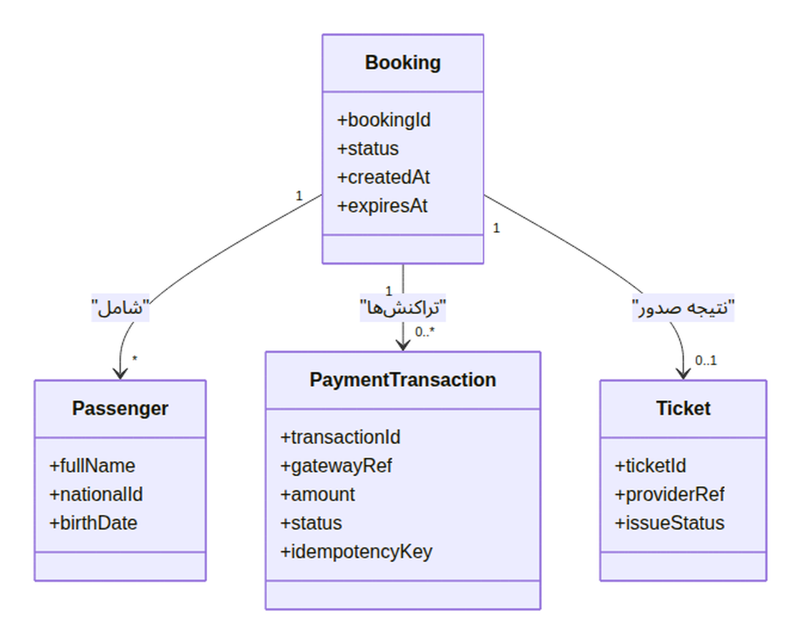
شکل ۵-۱: نمودار کلاس (تحلیلی) - کلاس‌های کلیدی و رابطه‌ها.
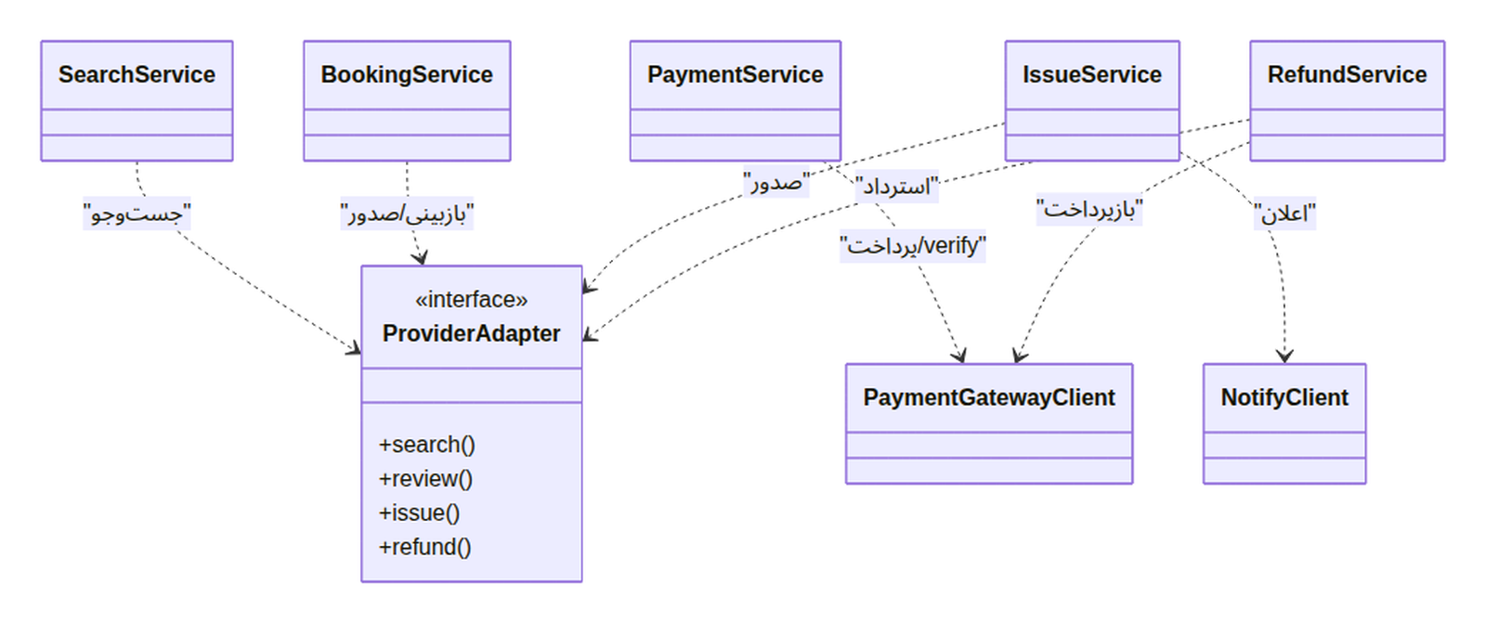
شکل ۵-۲: نمودار کلاس (طراحی) - تمرکز روی رابط‌ها و عملیات.

دید فرایند

همزمانی و زمان‌بندی
در جست‌وجو، فراخوانی تأمین‌کنندگان به‌صورت موازی انجام می‌شود و برای کنترل زمان پاسخ، مهلت زمانی پاسخ و سیاست کاهش سطح خدمت اعمال می‌گردد. در خرید، یک سفارش موقت با زمان انقضا ثبت می‌شود تا هم وضعیت سفارش قابل ردیابی باشد و هم منابع به‌صورت نامحدود قفل نشوند. پس از راستی‌آزمایی پرداخت، فرآیند صدور اجرا می‌گردد. در استرداد، ابتدا امکان‌پذیری و قوانین بررسی می‌شود و سپس بازپرداخت از مسیر مناسب (درگاه یا کیف‌پول) انجام می‌گردد.

کارهای پس‌زمینه (اختیاری ولی پیشنهاد‌شده)
کار | دلیل | سیاست
تلاش‌مجدد صدور بلیت | خطای موقت تأمین‌کننده | ۳ بار تلاش با افزایش تدریجی فاصله زمانی
پاکسازی رزروهای منقضی | آزادسازی منابع | هر ۵ دقیقه
ارسال مجدد اعلان‌های ناموفق | پایداری پیامک/ایمیل | تلاش‌مجدد + صف پیام‌های مرده

یکتایی عملیات و سازگاری
برای کنترل اجرای تکراری عملیات (به‌ویژه در بازگشت بانک و تلاش‌مجددها)، کلید یکتایی عملیات محور کار است. برای اینکه اعلان‌ها در خطاهای موقت از بین نروند، به‌کارگیری الگوی صندوق خروجی کمک می‌کند. ثبت شناسه ردیابی برای سفارش و تراکنش هم امکان پیگیری انتها به انتها را فراهم می‌کند.

دید فیزیکی (استقرار)
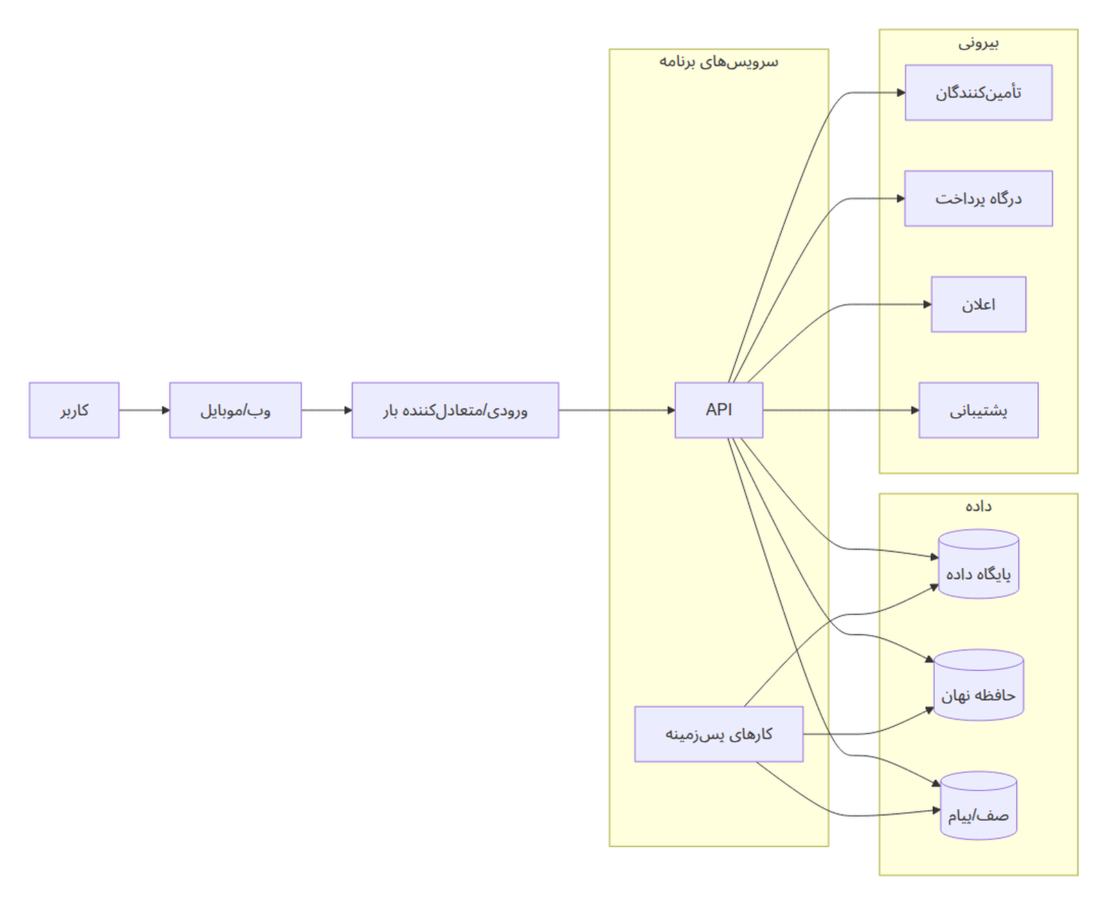
شکل ۷-۱: نمودار استقرار.

دید توسعه و پیاده‌سازی

ساختار ماژول‌ها
ماژول/بسته | توضیح | فناوری‌های پیشنهادی | وابستگی‌ها
رابط وب (ui-web) | نمایش و تعامل کاربر در وب | React | سامانه سمت سرور
رابط موبایل (ui-mobile) | نمایش و تعامل کاربر در موبایل | Flutter | سامانه سمت سرور
سامانه سمت سرور (api) | ارائه خدمات و منطق کسب‌وکار | Python (FastAPI) | داده/حافظه نهان/یکپارچه‌سازی/کارهای پس‌زمینه
پایگاه داده (db) | ذخیره‌سازی پایدار | PostgreSQL | ندارد
حافظه نهان (cache) | کاهش زمان پاسخ و بار روی تأمین‌کننده/داده | Redis | ندارد
کارهای پس‌زمینه (queue) | تلاش‌مجدد، زمان‌بندی و پردازش ناهمگام | Celery/RQ | Redis
دامنه‌ها (domain-*) | بسته‌های منطق دامنه | بسته‌های پایتون | مخزن‌ها/یکپارچه‌سازی
یکپارچه‌سازی تأمین‌کنندگان (integrations-providers) | ارتباط و تبدیل داده | کلاینت HTTP + نگاشت داده | ندارد
یکپارچه‌سازی پرداخت (integrations-bank) | شروع/بازگشت/راستی‌آزمایی | کلاینت HTTP + بررسی امضا | ندارد
یکپارچه‌سازی پشتیبانی (integrations-support) | تیکت/پیگیری | کلاینت HTTP | ندارد
یکپارچه‌سازی اعلان (integrations-notify) | پیامک/ایمیل | کلاینت HTTP | ندارد

قراردادهای API (نمونه)
مسیر خدمت | توضیح
GET /search | جستجو و نتایج صفحه‌بندی
POST /bookings | ایجاد سفارش/شروع پرداخت
POST /payments/callback | بازگشت بانک و راستی‌آزمایی پرداخت
POST /refunds | ثبت استرداد
POST /wallet/topup | افزایش موجودی کیف پول
POST /support/tickets | ثبت تیکت

دید داده (اختیاری)
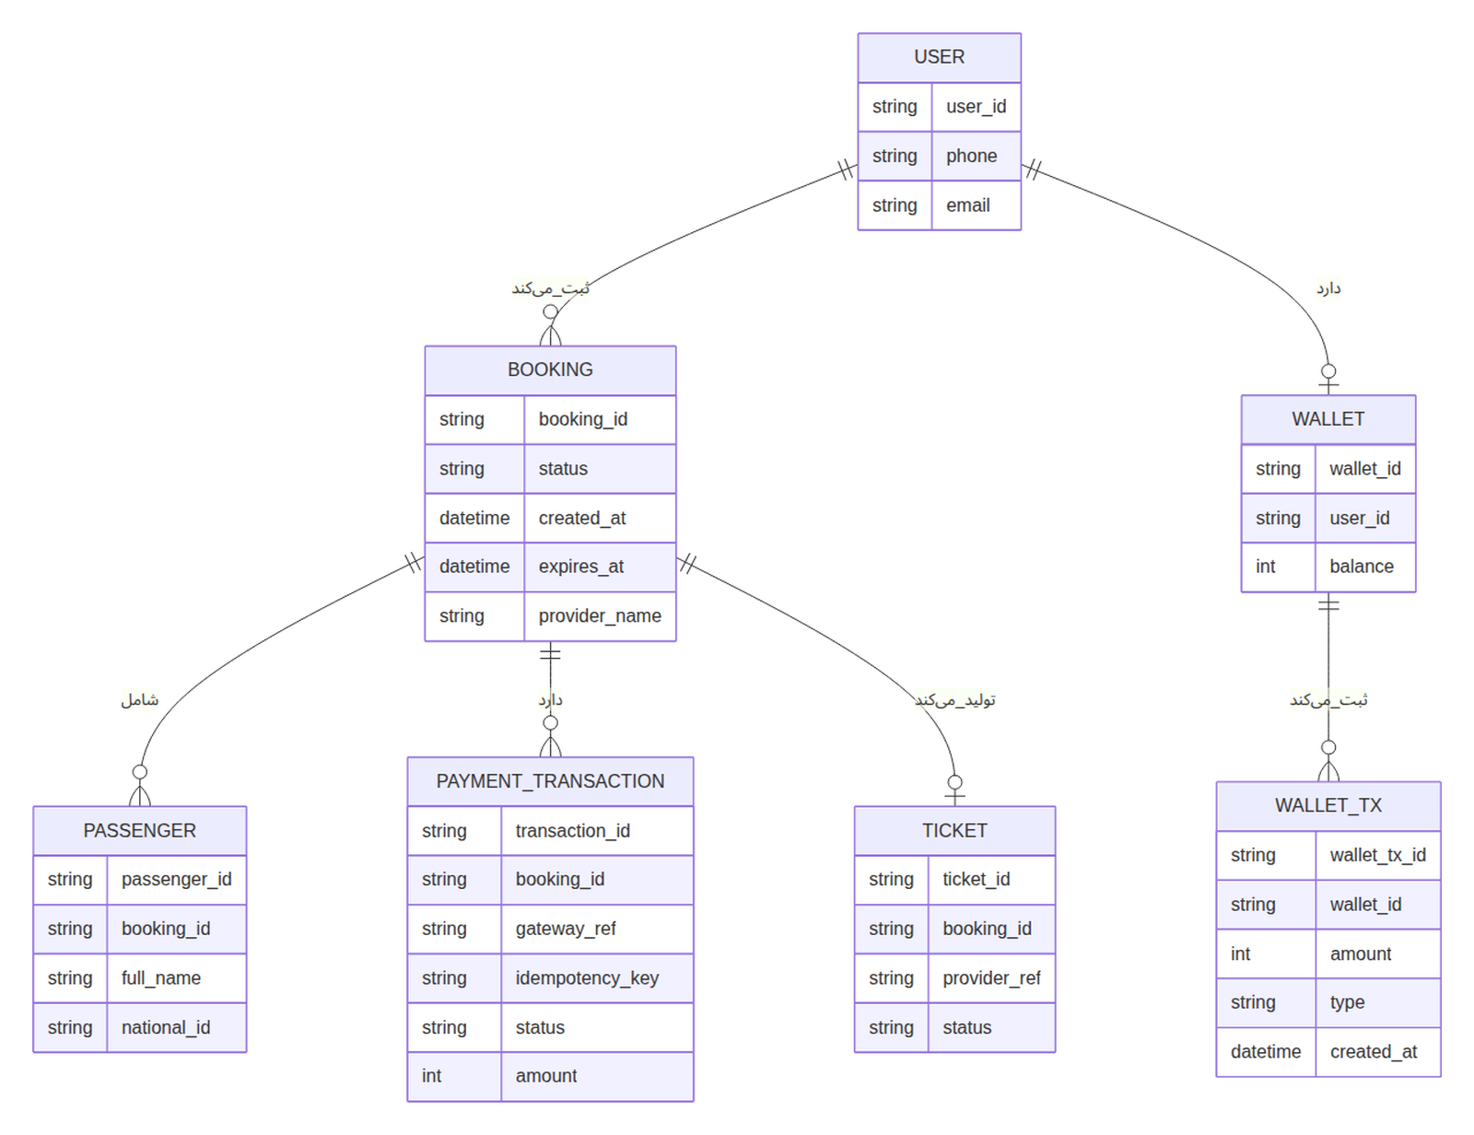
شکل ۹-۱: نمودار موجودیت-رابطه (مدل داده).

سیاست‌های داده
در این سامانه، اصل حداقل‌سازی داده رعایت می‌شود و فقط داده‌های ضروری نگهداری خواهد شد. ارتباطات شبکه‌ای با TLS محافظت می‌شوند و در صورت نیاز، ستون‌های حساس در پایگاه داده نیز رمزنگاری می‌گردند. همچنین لاگ تراکنش‌ها و لاگ ممیزی به شکلی نگهداری می‌شوند که پاسخ‌گویی پشتیبانی و پیگیری رخدادها امکان‌پذیر باشد.

کارایی

راهکارهای کارایی
برای دستیابی به کارایی مناسب، به‌کارگیری حافظه نهان برای نتایج جست‌وجو با زمان اعتبار کوتاه‌مدت، صفحه‌بندی و کنترل اندازه پاسخ‌ها، اعمال مهلت زمانی و تلاش‌مجدد کنترل‌شده برای سرویس‌های بیرونی، و بهینه‌سازی دسترسی به پایگاه داده با ایندکس‌ها و استخر اتصال ضروری است.

تنظیمات پیشنهادی (اجرایی)
موضوع | مقدار پیشنهادی | توضیح
زمان اعتبار حافظه نهان جست‌وجو | ۱۰ دقیقه | کاهش بار تماس با تأمین‌کنندگان و بهبود زمان پاسخ در بازه کوتاه
مهلت زمانی پاسخ تأمین‌کننده | ۲٫۵ ثانیه | عدم وابستگی تجربه کاربر به تأمین‌کننده کند؛ نمایش نتیجه با کاهش سطح خدمت
تلاش‌مجدد تماس با تأمین‌کننده | ۱ بار | فقط برای خطاهای موقت؛ با فاصله زمانی کوتاه
زمان انقضای سفارشِ در انتظار پرداخت | ۱۵ دقیقه | جلوگیری از قفل شدن منابع و مدیریت سفارش‌های نیمه‌کاره
پنجره اعتبار کلید یکتایی عملیات پرداخت | ۲۴ ساعت | بی‌اثر کردن بازگشت‌های تکراری و جلوگیری از پردازش دوباره

نقاط گلوگاه و کنترل
گلوگاه | ریسک | کنترل
تأمین‌کننده کند/قطع | افزایش زمان پاسخ | کاهش سطح خدمت + قطع‌کننده مدار سبک
بازگشت بانک | تکرار/تقلب | راستی‌آزمایی + کلید یکتایی عملیات
صدور بلیت | خطای موقت | تلاش‌مجدد خودکار + تیکت پشتیبانی

کیفیت

امنیت
احراز هویت کاربران با توکن انجام می‌شود و برای مسیرهای حساس (مثل شروع پرداخت و استرداد) محدودیت نرخ درخواست در نظر گرفته می‌شود. مجوزدهی هم بر اساس نقش‌ها (کاربر، پشتیبان، مدیر و تأمین‌کننده) اعمال می‌شود تا هر نقش فقط به قابلیت‌های مرتبط دسترسی داشته باشد.
در پرداخت، صرف دریافت بازگشت بانک کافی نیست و تراکنش از طریق API درگاه راستی‌آزمایی می‌شود. برای جلوگیری از پردازش تکراری هم کلید یکتایی عملیات روی شروع پرداخت و بازگشت بانک کنترل می‌گردد.
در ذخیره‌سازی، اطلاعات حساس حداقلی نگهداری می‌شود؛ رمز عبور با هش امن ذخیره می‌شود و اطلاعات کارت در سامانه نگهداری نمی‌شود. برای پیگیری و پاسخ‌گویی، رویدادهای کلیدی مانند ایجاد سفارش، شروع پرداخت، تأیید پرداخت، صدور بلیت و استرداد با شناسه‌های مرتبط ثبت می‌شوند (برای نمونه: شناسه سفارش (bookingId)، شناسه پیگیری درگاه (gatewayRef)، و کلید یکتایی عملیات (idempotencyKey)).

قابلیت نگهداری و توسعه‌پذیری
بیشترین تغییرپذیری سامانه در لایه یکپارچه‌سازی رخ می‌دهد، چون هر تأمین‌کننده قرارداد و محدودیت‌های خودش را دارد. برای کنترل این تغییرپذیری، برای هر تأمین‌کننده یک مبدل مستقل در نظر گرفته می‌شود و ورودی/خروجی آن با نمونه پیام‌ها و قواعد نگاشت به‌صورت روشن ثبت می‌گردد.
برای کاهش ریسک تغییرات، آزمون قرارداد روی پیام‌های کلیدی (جست‌وجو، بازبینی، صدور) انجام می‌شود تا با تغییرات ناگهانی تأمین‌کننده سریع‌تر متوجه شکست‌ها شویم. در سمت سامانه نیز مرزبندی دامنه‌ها رعایت می‌شود تا تغییرات یک بخش، کمترین اثر را روی بخش‌های دیگر داشته باشد.

مشاهده‌پذیری
برای پیگیری خطاها، در مسیرهای حساس یک شناسه ردیابی تولید می‌شود و در تمام لاگ‌ها حمل می‌گردد. حداقل داده‌ای که برای پیگیری عملیاتی نیاز داریم شامل زمان پاسخ جست‌وجو به تفکیک تأمین‌کننده، نرخ خطای بازگشت و راستی‌آزمایی پرداخت، و وضعیت صدور بلیت است.
در عمل، ثبت چند شناسه کلیدی کمک می‌کند وقتی کاربر یا پشتیبانی گزارش می‌دهد، مسیر رخداد سریع‌تر دنبال شود (برای نمونه: شناسه سفارش (bookingId)، شناسه تراکنش (transactionId)، نام تأمین‌کننده (providerName)، و شناسه پیگیری درگاه (gatewayRef)). اگر زیرساخت فراهم باشد، ردیابی توزیع‌شده هم برای مسیر خرید-پرداخت-صدور اضافه می‌شود تا گلوگاه‌ها دقیق‌تر دیده شوند.

پیوست - چک‌لیست تحویل
پیش از تحویل نهایی، چند مورد بازبینی می‌شود: کامل بودن تاریخچه بازبینی، قرار گرفتن همه نمودارها در محل‌های مربوط، درستی شماره‌گذاری بخش‌ها و شکل‌ها، و خوانایی جدول‌ها و تصاویر در خروجی ورد و پی‌دی‌اف.

